KLASA V – ŚRODA 10.06.2020 R.

Matematyka
Temat: Mnożenie i dzielenie liczb całkowitych - ćwiczenia.
Język angielski
Temat: What are you wearing today? Co masz dzisiaj na sobie?
Instrukcja dla ucznia: Ćwiczenia i dialog przygotowany przez nauczyciela.

Geografia
Temat: Krajobrazy na Ziemi - test sprawdzający.

Rozwiąż quizy:
https://samequizy.pl/krajobrazy-ziemi-quiz/
https://www.quizme.pl/quiz/score/67629071/153388978

Informatyka
Temat: Najpiękniejsze miejsca w Polsce - realizacja projektu.
https://youtu.be/fgfViofnLyg
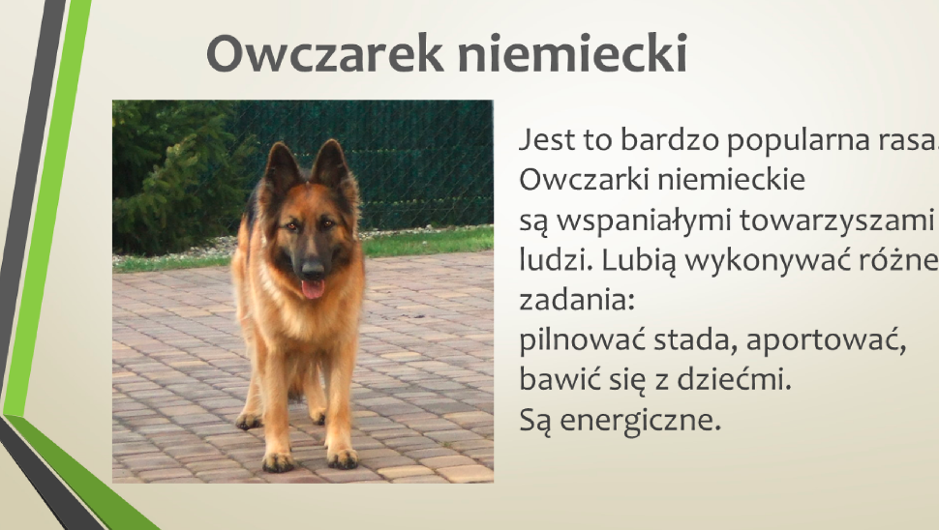
Zapamiętaj!
- Rodzaj czcionki oraz rozmiar dobierz tak, aby tekst był czytelny i widoczny z większej odległości.
- Ilustracje, które umieścisz na slajdzie dobierz do treści.
- Ograniczaj ilość tekstu na slajdzie.
- Wszystkie elementy na slajdzie odpowiednio rozplanuj.
- Pamiętaj, żeby kolorystyka tła i czcionki była odpowiednio dobrana.

Język polski
Temat: Mercedes, alchemik i kalafiory, czyli detektywi w Nieborzu.

1. Przeczytaj fr. powieści A. Bahdaja „ Kapelusz za 100 tysięcy”.
2. Odpowiedz pisemnie na polecenie 1 i 2 ze str.299.
3. Praca domowa dla chętnych: pol.3 str. 299.

